บทที่ 4
ทฤษฎีและหลักการในการรู้จำใบหน้า

4.1 การแยกลักษณะเด่นของภาพด้วยตัวกรองเกเบอร์ (Gabor Filter)
ปริญญานิพนธ์นี้ได้นำเกเบอร์เวฟเลท (Gabor wavelet) มาวิเคราะห์พื้นผิวของภาพ ซึ่งมีหลักการทำงานคือจะพิจารณารูปแบบการเรียงตัวของพิกเซล ทำให้เราสามารถนำมาหาลักษณะเด่นของพื้นผิว (Texture Feature) ได้โดยการคำนวณหาค่าเฉลี่ย และค่าความแปรปรวนของภาพที่ผ่านกระบวนการกรองเกเบอร์ โดยทำนอร์มอลไลซ์การหมุน (Rotation Normalization) ที่มีลักษณะการเคลื่อนตัวเป็นวงกลมของแต่ละอิลิเมนท์ขององค์ประกอบ (Feature Element) ทั่วทั้งภาพและจะมีทิศทาง การเคลื่อนตัวที่เป็นลักษณะเด่นออกมาเหมือนๆ กัน
ถ้ากำหนดให้ตำแหน่งของพิกเซลใด ๆ ในภาพคือ I(x,y) และขนาดของภาพนั้นคือ PxQ โดยจะมีความสัมพันธ์ดังสมการคอนโวลูชั่นดังนี้

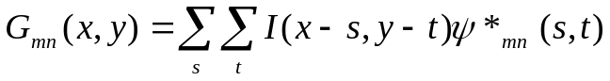

จากสมการคอนโวลูชั่น รูปแบบการแปลงดีสครีตเกเบอร์เวฟเลต
โดยที่ s และ t คือ ตัวแปรขนาดของหน้ากากตัวกรอง (Filter Mask Size)
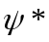 คือ คอนจูเกตเชิงซ้อนของ 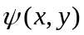
 คือ ระดับของฟังก์ชั่นความคล้ายกัน (Class of Self-similar Function) โดยได้จากการแผ่ขยายตัวและการหมุนตัวของเวฟเลท ดังนี้

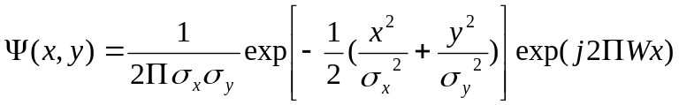

ซึ่ง W คือความถี่ของการมอดูเลท
และจะได้ฟังก์ชั่นความคล้ายกันของเกเบอร์เวฟเลท (Self-similar Gabor Wavelet) ดังนี้

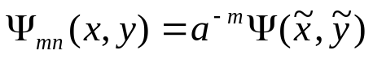

เมื่อ m และ n เจาะจงด้วยสเกล (Scale) และการปรับตัว (Orientation) ของเวฟเลท ตามลำดับ
m = 0, 1, … M-1, n=0, 1,… N-1 และ
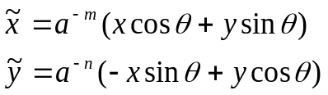

โดยที่ a>1 และ 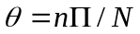
ตัวแปรในสมการข้างต้นนี้มีค่าดังต่อไปนี้
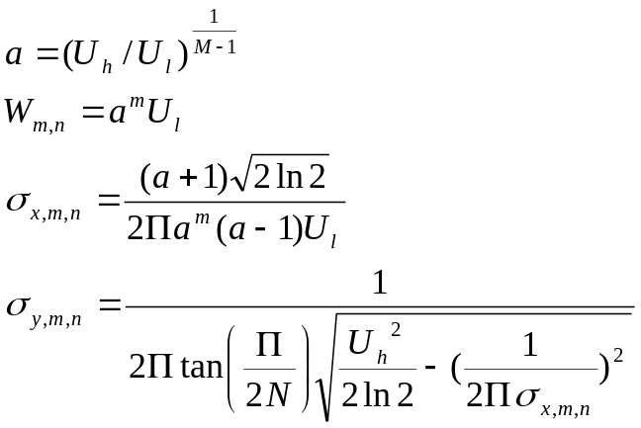

ในปริญญานิพนธ์จะใช้ค่าคงที่ ซึ่งเป็นค่าที่ใช้โดยทั่วไป ดังนี้
Ul=0.05, Uh = 0.4
S และ t มีช่วงตั้งแต่ 0 ถึง 60
หน้ากากตัวกรองขนาด 60x60

4.2 การแสดงออกของพื้นผิวและการกอบกู้คืนของพื้นผิว
เราสามารถคำนวณหาการแสดงออกพื้นผิวโดยใช้การแปลงเกเบอร์ (Gabor transform) โดยกระบวนการคำนวณความคล้ายคลึงของพื้นผิว (Texture Similarity) และการนอร์มอลไลซ์การหมุน
4.2.1 การแสดงออกของพื้นผิว
หลังจากที่เราใช้ตัวกรองเกเบอร์บนรูปภาพแล้ว ผลลัพธ์ที่ได้คือความแตกต่างของการปรับตัวที่แตกต่างกันที่สเกล โดยเราจะได้อาเรย์ของขนาด (Array of Magnitude) ดังสมการนี้

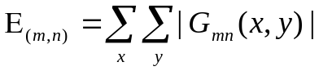
เมื่อ m = 0, 1,…, M-1 ; n = 0, 1, …, N-1

ค่าของขนาด (Magnitude) เหล่านี้ประกอบไปด้วยความแตกต่างของสเกลและการปรับตัวของรูปภาพ จุดประสงค์หลักของการกอบกู้พื้นผิวภาพพื้นฐาน (Texture-based Retrieval) ก็เพื่อที่จะค้นหารูปภาพที่มีองค์ประกอบคล้ายกัน หรือค้นหาบริเวรที่มีความคล้ายคลึงกันของพื้นผิว ซึ่งมันเป็นการคาดคะเนภาพที่เรากำลังสนใจ หรือบริเวณที่เรากำลังพิจารณาที่มีพื้นผิวเป็นเนื้อเดียวกัน (Homogenous Texture) โดยที่ค่าเฉลี่ยของขนาดคือ 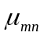 และค่าเบี่ยงเบนมาตรฐานของขนาดที่ได้จากการแปลงสัมประสิทธิ์คือ 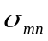 โดยตัวแปรทั้งหมดนี้แทนการดึงองค์ประกอบของบริเวณที่พื้นผิวเป็นเนื้อเดียว

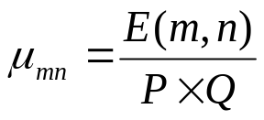

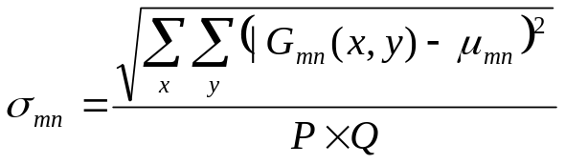

ในองค์ประกอบของเวคเตอร์ f นี้แสดงถึงการแสดงออกของพื้นผิว (Texture Representation) โดยที่สร้างมาจากค่าเฉลี่ยของขนาด 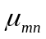 และค่าเบี่ยงเบนมาตรฐานของขนาดที่ได้จากการเปลี่ยนแปลงสัมประสิทธ์ ให้เป็นส่วนประกอบของลักษณะเด่น ยกตัวอย่างเช่น มีขนาดสเกลคือ 5 และ 6 ค่าการปรับตัว เพราะฉะนั้นเราจะได้องค์ประกอบของเวคเตอร์ f ดังนี้

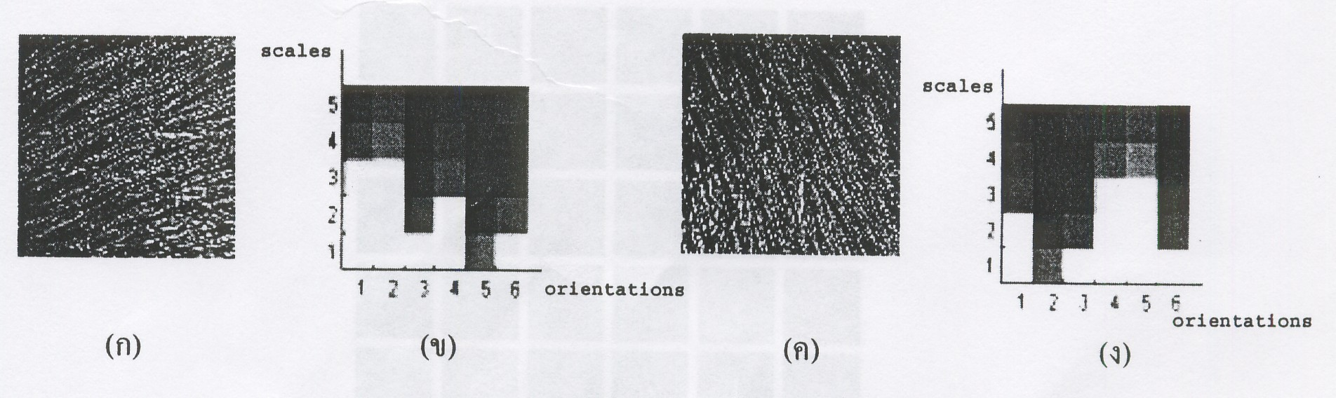
(ก) รูปภาพฟาง (ข) ผลการแปลงเกเบอร์ของภาพ (ก)
(ค) ภาพที่ได้จากการหมุนภาพ (ก) 90 ⁰ (ง) ผลการแปลงเกเบอร์ของภาพ (ค)
รูปที่ 4-1 รูปแบบของค่าเฉลี่ยขององค์ประกอบลักษณะเด่นของภาพ

ดังรูปที่ 4-1 ได้แสดงให้เป็นถึงความแตกต่างของ 2 พื้นผิวภาพและผลของการแปลงเกเบอร์ที่ได้โดยภาพ (ค) หมุนไป 90⁰ จากภาพ (ก) และจากภาพ (ข) เป็นผลการแปลงเกเบอร์ของภาพ (ก) สังเกตได้ว่า ลักษณะทิศทางที่โดดเด่นอยู่ที่การปรับภาพที่ค่า 2 (60⁰) ในขณะที่ภาพ (ข) สังเกตได้ว่าลักษณะทิศทางที่โดดเด่นอยู่ที่การปรับภาพที่ค่า 5 (150⁰)

4.2.2 การวัดหาค่าการหมุนตัวที่ไม่เปลี่ยนแปลงความคล้ายคลึงกัน (Rotation Invariant Similarity)
ในการวัดความคล้ายคลึงขององค์ประกอบบนพื้นผิวภาพที่เข้ามาทำการตรวจสอบโดยกำหนดให้เป็น Q และเป้าหมายของภาพที่ต้องการตรวจสอบค้นหาในฐานข้อมูลเป็น T โดยมีสมการดังนี้

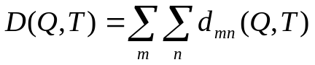
เมื่อค่าระยะห่าง (Distance) คือ

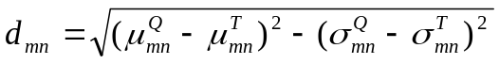

เนื่องจากว่าการวัดค่าความคล้ายคลึงกันของภาพนั้นไม่ใช่เป็นการหมุนตัวที่ไม่เปลี่ยนแปลง (Rotation Invariant) แต่เป็นเพราะความคล้ายคลึงกันของพื้นผิวภาพด้วยความแตกต่างของทิศทาง จากตัวอย่างภาพในรูปที่ 4-1 (ก) และ (ค) ทั้งสองภาพนี้คือรูปเดียวกัน แต่แตกต่างกันที่การปรับหมุนภาพเท่านั้น ซึ่งผลของภาพจะมีระยะห่าง (Distance) สูงมาก ถ้าเราทำการวัดจุดพิกเซลโดยตรง โดยในจุดประสงค์ของการกรองเกเบอร์นี้เราต้องการให้ได้การวางตัวของลักษณะส่วนโค้งที่เด่นในบริเวณทั่วใบหน้า ไม่ว่าจะเป็นส่วนโค้งของคิ้ว ปาก ตา โดยดึงองค์ประกอบของส่วนโค้งโดยทั่วทั้งภาพ ผลที่ได้นี้เราจะคำนวณหาพลังงานรวม (Total Energy) ของแต่ละการปรับตัวของภาพ โดยการปรับตัวที่มีค่าพลังงานรวมสูงสุดนี้เราเรียกว่า ทิศทางที่โดดเด่น (Dominant Direction) โดยที่จะเป็นองค์ประกอบส่วนหนึ่งของเวคเตอร์ f

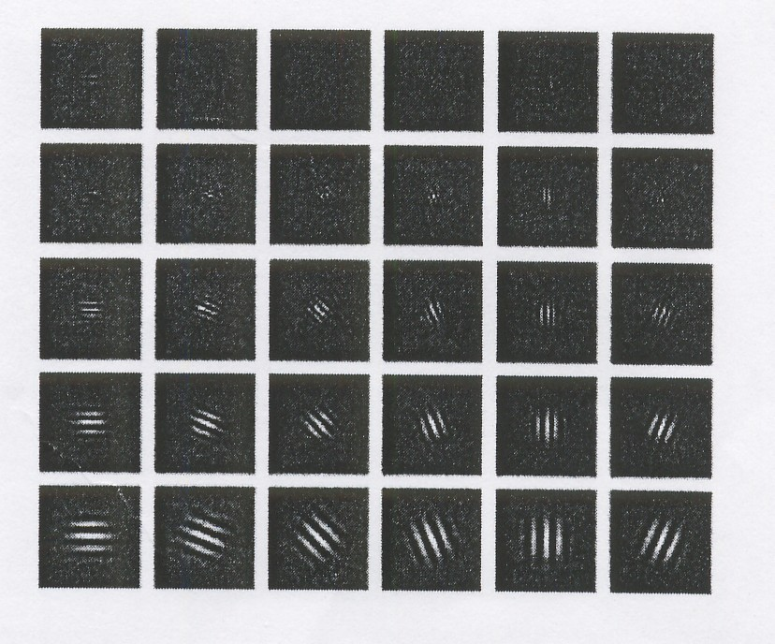
รูปที่ 4-2 ส่วนจริงของสเกลคือ 5 และ 6 ค่าการปรับตัว

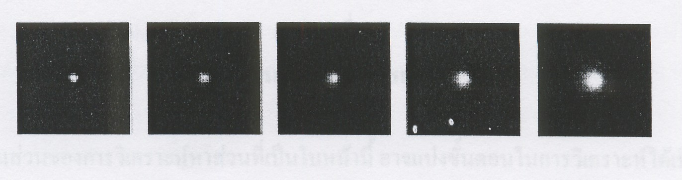
รูปที่ 4-3 ขนาดของเกเบอร์เมื่อกำหนดให้ 5 สเกลที่แตกต่าง
4.3 ฟาสฟูเรียทรานส์ฟอร์ม (Fast Fourier Transform)
ฟาสฟูเรียทรานส์ฟอร์มเป็นอัลกอริทึมที่ใช้ในการแปลงสัญญาณบนโดเมน ( Domain ) ของเวลาไปเป็นโดเมนของความถี่แทนเพื่อทำให้การคำนวณ ดิสครีทต์ฟูเรียทรานส์ฟอร์มได้รวดเร็วยิ่งขึ้น โดยในโครงงานนี้ได้นำมาใช้แทนการคำนวณคอนโวลูชั่นของภาพกับตัวกรองเกเบอร์เพื่อให้ได้ผลลัพธ์ในเวลาที่รวดเร็วขึ้น โดยมีสมการดังนี้

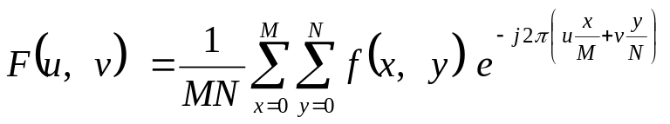
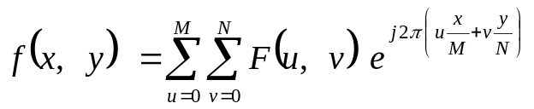

โดยความสัมพันธ์ระหว่างคอนโวลูชั่นกับฟาสฟูเรียทรานส์ฟอร์มเป็นดังสมการต่อไปนี้

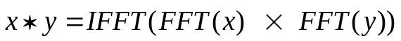

โดย FFT คือ การทำฟาสฟูเรียทรานส์ฟอร์ม (Fast Fourier Transform)
และ IFFT คือ การทำอินเวอร์สฟาสฟูเรียทรานส์ฟอร์ม (Inverse Fast Fourier Transform)

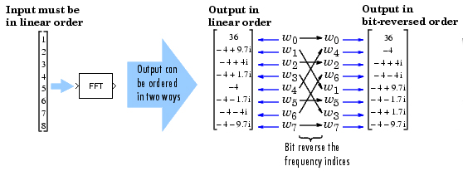
รูปที่ 4-4 แสดงการทำฟาสฟูเรียทรานส์ฟอร์ม

